血管内支架和相关输送系统的非临床工程试验和推荐标签的选择更新

面向业界和美国食品药品管理局工作人员的指南

文件发布日期：2015年8月18日

本文草案发布日期：2013年8月30日

本文更新和补充（并非替换）了在2010年4月18日发布的血管内支架和相关输送系统的非临床工程试验和推荐标签指南

有关本文件的问题，请拨打（301）796-7000联系国际心脏病器械分部或国际外周血管器械分部。

 | 美国健康和人类服务部  美国食品药品管理局  器械和放射健康中心  器械评估办公室  心血管器械分部  科学和工程实验室办公室

前言

公众意见
关于代理人注意事项，你可以随时递交电子意见和建议至http://www.regulations.gov，递交书面意见至Division of Dockets Management, Food and Drug Administration, 5630 Fishers Lane, Room 1061, (HFA-305), Rockville, MD 20852。识别带案号FDA-2013-D-0920的所有意见。在文件下次修订或更新以前，代理人提出的意见无效。

附加副本

其他副本在互联网上可以找到。你也可以向CDRH-Guidance@fda.hhs.gov发送邮件获取本指南的副本。请使用文件编号1826识别你申请的指南。

血管内支架和相关输送系统的非临床工程试验和推荐标签的选择更新

对业内和美国食品药品管理局人员的指南

本指南代表美国食品药品管理局(FDA)关于这一主题的最新看法。它不给任何人确立任何权利，不对美国食品药品管理局或公众产生约束力。如果替代性方法符合适用的法律法规的要求，您可以使用它。如欲讨论替代性方法，请联系标题页上所列的负责本指南的美国食品药品管理局工作人员或办公室。

一、引言和范围
FDA制定本指南旨在通知冠状动脉和外周支架行业对FDA关于这些器械某些非临床试验的想法的更新。FDA正在对血管内支架和相关输送系统的非临床工程试验和推荐标签指南做出更多实质性更新，
（http://www.fda.gov/medicaldevices/deviceregulationandguidance/guidancedocuments/ucm0718 63.htm），我们针对特定章节发布了本指南更新，以便及时通知整个行业我们的修订建议。

本指南的第三节提供了血管内支架和相关输送系统的非临床工程试验和推荐标签指南相关章节的交叉参考和更新。FDA将本最终指南的要素结合到整个血管内支架和相关输送系统的非临床工程试验和推荐标签指南的预期修订之中。

本指南更新了以下主题：
• 点状腐蚀电位；
• 电偶腐蚀；
• 表面表征；
• 镍离子释放

本指南文件明确了自膨式和球囊扩张式颅外血管内支架及其相关输送系统。本范围包含置入冠状动脉或外周动脉的颅外血管内支架和隐静脉移植物，但是不局限于这些部位所使用的支架；也包含颅内血管以外的其他血管适应证。本指南或本指南的部分内容可能不适用于组件预期会发生降解的支架。

包括球囊扩张式和自膨式支架在内的血管内支架为三级器械，其产品代码见下文。

表1：本指南明确的支架的产品代码
产品代码 | 器械
MAF | 支架，冠状动脉
NIM | 支架，颈动脉
NIN | 支架，肾动脉
NIO | 支架，髂动脉
NIP | 支架，股浅动脉

这些器械在上市前需要进行上市前批准（PMA）申请。见联邦食品、药品和化妆品法案（FD&法案）第513（a）和515节和CFR第21章第814部分。

二、 背景和原因
FDA在2012年3月8~9日召开了名为“心血管金属植入物：腐蚀、表面表征和镍浸提”的公众研讨会，为当前这些试验的操作提供了相关信息（见http://www.fda.gov/MedicalDevices/NewsEvents/WorkshopsConferences/ucm287535.htm）。行业、试验机构和学术机构的参与者完成的试验实践和结果的会前任务是本次研讨会主持式讨论的基础。腐蚀试验的普遍共识为没有单独的腐蚀评估可以评估体内腐蚀敏感性。然而，几乎所有调查对象均指出他们进行了点状腐蚀试验，半数以上调查对象指出他们进行了电偶腐蚀。因此，在本指南中，我们更新了不那么繁重的点状腐蚀试验样本处理的重要方面，包含根据从研讨会获得信息，在提供理由的情况下省略电偶腐蚀试验的附加信息。

由富镍合金制成的或含由富镍合金（如镍钛合金、不锈钢、MP35N）制成的组件的植入器械发生腐蚀会释放镍离子，可能导致不同形式的毒性。然而，血管内支架金属离子释放的测量缺乏适用的标准试验方法。因此，根据本研讨会讨论的现有科学证据和行业实践，我们添加了体外镍离子释放试验的试验方法信息。此外，镍离子释放和腐蚀特征取决于镍钛合金和部分其他富镍合金的表面处理。尽管此时将表面氧化物特征与器械性能特征定量关联的信息不足，但是研讨会参与者指出表面表征是评估器械性能特征较差（如腐蚀敏感性或镍离子释放）的根本原因最有用的工具。因此，我们修改了应进行表面表征以考虑其他表征试验的结果和使用的表面处理技术时的建议。

根据从本研讨会获得的信息，FDA可细化现有建议，即应进行或考虑某些试验以便让整个行业避免进行可增加少量器械安全性和有效性的有效科学证据的其他试验。例如，腐蚀试验加速后耐久性试验一般不提供评价成品支架的腐蚀的值。另外，点状和电偶腐蚀试验方法及镍离子释放的信息已经更新，我们认为这些信息可辅助制定试验方案。尽管血管内支架和相关输送系统的非临床工程试验和推荐标签指南在不同章节描述了点状腐蚀电位、表面表征和体外镍离子释放试样，总体来说，这些试验的结果相互关联，为支架的腐蚀和离子浸提电位提供了全球观点。我们建议你首先评估你的支架的点状腐蚀电位。如果结果不满足预定验收标准或未使用已确定的表面处理过程，我们建议你进一步进行下文列出的特定试验章节和附录1流程图中的试验。如果有，从诸如动物或临床研究等其他评估获得的数据也可补充对器械腐蚀和离子浸提电位的分析，应作为这些潜在失效模式的风险分析的组成部分。

三、 选择更新
A. 材料表征
1. 点状腐蚀电位
以下建议更新血管内支架和相关输送系统的非临床工程试验和推荐标签指南关于点状腐蚀电位的第IV.A.3节。
我们建议贵方根据ASTM F2129目前公认的版本所描述的方法或等同方法表征贵方的成品（非疲劳）支架的腐蚀电位。试验设置应满足ASTM G5-14列出的标准（图2，表x2.1）。应在器械经过模拟使用试验以后进行试验，包括通过模拟体内解剖环境的体外夹具预置、跟踪和展开器械（见血管内支架和相关输送系统的非临床工程试验和推荐标签指南的第C2节输送、展开和回撤）。或者，支架在模拟使用（如弯曲）期间可能遭受预期应变，无法通过跟踪夹具，提供理由。该器械处理拟用于模拟支架在植入时的临床条件。你应根据表面积、尺寸和/或几何形状在最坏情况腐蚀敏感性条件下测试支架尺寸。应考虑可能影响表面处理（如高度弯曲区域的充分抛光）的因素（如几何形状或尺寸）。试验器械应代表最终灭菌器械，其选择要确保可以评估生产引起的潜在变化（如从不同批次选择样本）。此外，被测样本数量和采样方案应提供理由并考虑结果的差异性。如果你的最坏情况支架尺寸无法装入试验夹具，可使用替代器械尺寸或缩短的支架，并提供理由。我们建议你讨论你的结果的差异性。

点状腐蚀电位试验的试验报告应符合ASTM F2129。例如，试验报告应包含腐蚀/静止电位、击穿电位及极化曲线。当可行时，我们建议你在一张图内绘制所有极化曲线。你应报告你的试验设置是否满足ASTM G5-14列出的标准。结果应根据你的验收标准进行评估。应通过比较合法销售的器械与良好的临床使用历史（即没有腐蚀相关断裂或镍释放相关不良事件的历史）来确定点状腐蚀试验的验收标准。或者，尽管缺乏体外腐蚀试验与体内腐蚀结果直接相关的数据，但是Rosenbloom和Corbett发布了保守指南，可用于确定验收标准。如果任何被测样本发生故障，你应包含试验前后器械目视检查的结果以评估点状腐蚀的证据。应添加充分放大的图像以支持这些观察结果并识别点状腐蚀位置。

文献或以前的性能数据可支持你的支架的点状腐蚀敏感性评估。然而，你的支架的材料、设计和制作过程可降低或消除文献或你的器械的既往经验的适用性。例如，镍钛合金的耐点状腐蚀性能对热处理和表面处理等工艺变量较为敏感，因此，文献不适用。如果实施会影响表面处理的生产变更，应进行ASTM F2129试验或表面表征证明表面未发生不利改变。

2. 电偶腐蚀
以下建议更新血管内支架和相关输送系统的非临床工程试验和推荐标签指南关于电偶腐蚀的第IV.A.3节。
我们仍然推荐血管内支架和相关输送系统的非临床工程试验和推荐标签指南第IV.A.3节列出的电偶腐蚀试验建议。作为电偶腐蚀试验市售支架的替代方案，可使用完成相同生产工艺且代表预期最坏情况电耦合的取样片。此外，如果预期最坏情况电偶合电位较小，如果阴极阳极材料的相对表面比较低，可提供替代试验的理由（如标记带/支架表面比）。
B. 材料成分
1. 表面表征
以下建议更新血管内支架和相关输送系统的非临床工程试验和推荐标签指南的第IV.A.1节以明确应在什么时候考虑表面表征。
血管内金属支架应有抛光、钝化和清洁表面，除非提供替代表面的理由。表面处理已知会影响其他材料属性，如某些合金（如镍钛合金、MP35N和不锈钢等）的腐蚀和金属材料离子释放。因此，如果其他表征试验（如点状腐蚀）的结果不满足预定验收标准，我们建议你表征成品的材料表面的钝化层化学成分与深度和/或进行体外镍浸提试验（见附录1）。然而，如果你没有最终钝化步骤，或使用与临床历史较好的市售支架相同的表面处理过程，或如果你未使用常用表面处理过程，我们建议你对你的器械进行表面表征。常用表面处理过程可能包括包含任何最终钝化步骤的过程，如电抛光和化学腐蚀等。应特别注意可能受到热处理或处理过程影响的表面和几何形状。应对多个批次的多件器械进行表面表征。该表征应包含在器械表面不同典型区域的多次评估，包括最难抛光的位置。应根据氧化层厚度和成分预定表面表征的验收标准。尽管关于氧化层厚度与镍释放的相关性的信息有限，但是Fasching等的文章指出镍释放会随着镍钛合金的氧化层厚度从20增至200 nm大大升高。此外，从既往提交的镍钛合金器械收集的信息表明，低于50 nm的氧化层通常不会引起显著的镍释放水平。如果临床使用历史良好的其他合法销售的镍钛合金植入物的氧化层厚度信息可用，本信息也可用于设置你的验收标准。氧化层应主要包含TiO₂（对于镍钛合金），不得含有富镍区域。

C. 生物相容性
1. 镍离子释放
以下建议更新血管内支架和相关输送系统的非临床工程试验和推荐标签指南关于镍离子释放的第IV.E节。
对于含富镍合金的器械，我们建议你考虑你的器械释放镍离子的概率。尤其是，如果耐腐蚀性和钝化层表征结果不满足你器械的预定验收标准，我们建议你测量在生理温度和pH从器械浸提入液体的镍的浓度，从而确定你的器械随时间释放的镍离子的量。为了避免pH偏移，我们建议使用诸如磷酸盐缓冲盐水（PBS）等缓冲液。我们建议至少进行60天的试验。或者，如果试验证明表面稳定（即释放率降至低于根据毒理学风险评估确定的预定水平），可及早结束试验，试验时间至少为30天。应提供缩短试验时间的理由。应在充分间隔和充足时间进行溶液采样，以充分表征器械的体外镍释放曲线。你应使用可充分采集镍的任何初始剂量释放的采样方案。例如，镍钛合金植入物的采样间隔可能包括累积暴露时间前一个月至少第1、2、4、7、14、21和28天，其后至少每两周一次。如果提供理由，可使用替代采样频率。
应在器械经过模拟使用试验以后进行试验，包括通过模拟体内解剖环境的体外夹具跟踪和展开器械（见血管内支架和相关输送系统的非临床工程试验和推荐标签指南的第C2节输送、展开和回撤）或根据第A1节 现行指南更新中的点状腐蚀电位。试验器械应代表最终灭菌器械，其选择要确保可以评估生产引起的潜在变化（如从不同批次选择样本），提供被测样本数量和采样方案的理由。如果试验结果存在很大差异，可能需要其他样本。器械的选择应确保他们代表镍浸提的最坏情况（如最大表面积）。应提供样本选择的理由（如，如果最大样本无法装入试验装置）。

应进行确认试验并总结在试验报告中。本确认试验应包含对分析仪器的确认及延长（>14天）锋电位和回收试验以证明试验期间镍不会在溶液中丢失（如因为吸附在浸提容器上）。应提供浸提比或试验器械表面积与试验溶液体积的比及选择该比率的原因。你的原因应考虑分析仪器的检测限和试验溶液中的镍溶解性。例如，如果释放的镍不接近试验溶液中的镍溶解性限且充分高于检测限，1 cm²/mL的表面/体积比可能合适。我们建议你在每个采样时间点替换全部试验溶液或如果提供理由，可使用替代方法。

试验结果应报告为每件器械的总累积释放率（微克）及每天的释放率（µg/d）。此外，如果比较器械与不同几何形状的样本的释放率，也应标准化器械表面积的结果。
2. 风险评估
如果要进行体外镍浸提试验，应在试验以前进行风险评估。风险评估应根据潜在毒理学风险确定器械释放的镍的可接受限。其后，体外镍浸提试验的结果应用作暴露评估的基础。如果你的器械存在任何体外镍暴露数据，这些数值也应包含在你的风险评估中。风险评估应考虑暴露途径。尽管大量关于镍毒性的文献来自以口服或吸入为暴露途径而非血管内暴露的研究，可以知道的是通过其中一种暴露途径具有毒性的化学品也可能通过不同暴露途径具有毒性。如果缺乏相关暴露途径的数据，应使用标准途径间外推法明确不同暴露途径的毒性。也应考虑暴露时间。除了急性和慢性（≥30天）非癌症终点以外，如果根据体外试验你的器械以慢性形式（≥30天）释放镍，应考虑致癌性（包括基因毒性）和生殖毒性。除了全身毒性以外，镍积聚的局部效应也应在你的器械评估期间进行讨论。风险评估所使用的参考及如何推断风险评估计算结果所使用的数值的描述应包含在你的风险评估报告中。

附录1 - 试验流模式程图
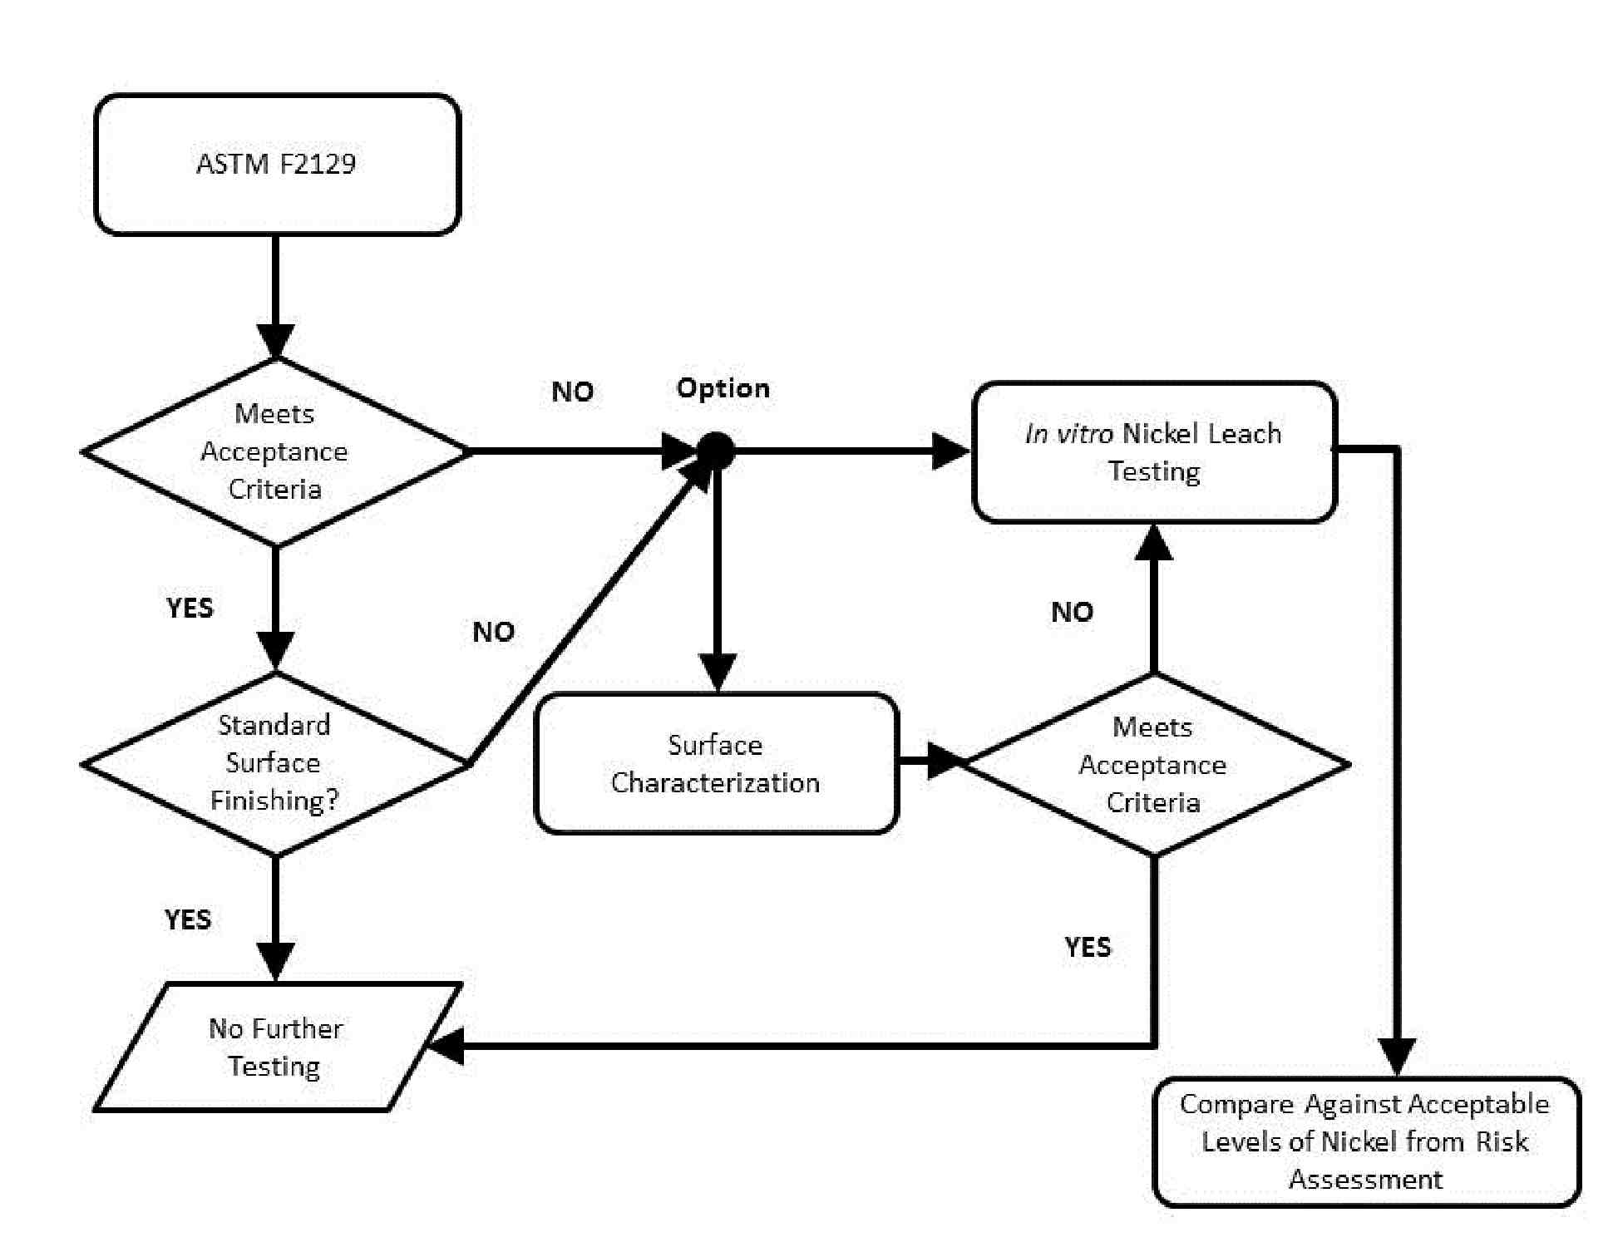
是
否
否
选项
否
是
是

满足验收标准

标准表面处理？

未进一步试验

表面表征

体外镍浸提试验

与风险评估的可接受镍水平进行比较

满足验收标准

Fasching, A.和E. Kuş等（2009）。热处理、表面条件和应变对镍钛合金丝的镍浸提率和腐蚀性能的影响。医疗器械的材料和工艺，美国材料信息学会，明尼苏达州明尼阿波利斯。

Rosenbloom, S. N.和R. A. Corbett（2006）。比较镍钛合金和其他植入物合金的ASTM F 2129试验结果的评估。形状记忆和超弹性技术国际会议的会议记录（美国材料信息学会），太平洋丛林市，加利福尼亚州。



ASTM F2129进行循环动电位极化测量以测定小型植入装置的腐蚀敏感性的标准试验方法。 FDA承认的版本的最新信息，请参见FDA的公认共识标准数据库（http://www.accessdata.fda.gov/scripts/cdrh/cfdocs/cfStandards/search.cfm）。
ASTM G5-14制定恒电位和动电位阳极极化测量值的标准参考试验方法
Rosenbloom, S. N.和R. A. Corbett（2006）。比较镍钛合金和其他植入物合金的ASTM F 2129试验结果的评估。形状记忆和超弹性技术国际会议的会议记录（美国材料信息学会），太平洋丛林市，加利福尼亚州。
Fasching, A.和E. Kuş等（2009）。热处理、表面条件和应变对镍钛合金丝的镍浸提率和腐蚀性能的影响。医疗器械的材料和工艺，美国材料信息学会，明尼苏达州明尼阿波利斯。

